5 ELABORAÇÃO DO PROJETO DE LEI DE DIRETRIZES ORÇAMENTÁRIAS

5.1 CONTEXTO

5.1.1 UM POUCO DA HISTÓRIA DA LDO

http://www.planejamento.gov.br/assuntos/orcamento-1/orcamentos-anuais
http://www.orcamentofederal.gov.br/clientes/portalsof/portalsof/orcamentos-anuais
http://www2.camara.leg.br/orcamento-da-uniao/leis-orcamentarias/ldo

5.1.2 HISTÓRIA RECENTE DA ELABORAÇÃO DO PLDO
Fonte

5.2 BASE LEGAL

5.2.1 CONSTITUIÇÃO FEDERAL (CF)
Art. 165. Leis de iniciativa do Poder Executivo estabelecerão:
I - o plano plurianual;
II - as diretrizes orçamentárias;
III - os orçamentos anuais.
(…)
§ 2º A lei de diretrizes orçamentárias compreenderá as metas e prioridades da administração pública federal, incluindo as despesas de capital para o exercício financeiro subsequente, orientará a elaboração da lei orçamentária anual, disporá sobre as alterações na legislação tributária e estabelecerá a política de aplicação das agências financeiras oficiais de fomento.
Art. 35. (…)
§ 2º Até a entrada em vigor da lei complementar a que se refere o art. 165, § 9º, I e II, serão obedecidas as seguintes normas: (…)
II - o projeto de lei de diretrizes orçamentárias será encaminhado até oito meses e meio antes do encerramento do exercício financeiro e devolvido para sanção até o encerramento do primeiro período da sessão legislativa; (…).
Art. 57. O Congresso Nacional reunir-se-á, anualmente, na Capital Federal, de 2 de fevereiro a 17 de julho e de 1º de agosto a 22 de dezembro. (…)
§ 2º A sessão legislativa não será interrompida sem a aprovação do projeto de lei de diretrizes orçamentárias.

5.2.2 LEI DE RESPONSABILIDADE FISCAL (LRF)
Art. 4º A lei de diretrizes orçamentárias atenderá o disposto no §2º do art. 165 da Constituição e:
I - disporá também sobre:
a) equilíbrio entre receitas e despesas;
b) critérios e forma de limitação de empenho, a ser efetivada nas hipóteses previstas na alínea b do inciso II deste artigo, no art. 9º e no inciso II do § 1º do art. 31; (…)
e) normas relativas ao controle de custos e à avaliação dos resultados dos programas financiados com recursos dos orçamentos;
f) demais condições e exigências para transferências de recursos a entidades públicas e privadas; (…).
Art. 4º (…)
§ 1º Integrará o projeto de lei de diretrizes orçamentárias Anexo de Metas Fiscais, em que serão estabelecidas metas anuais, em valores correntes e constantes, relativas a receitas, despesas, resultados nominal e primário e montante da dívida pública, para o exercício a que se referirem e para os dois seguintes.
§ 2º O Anexo conterá, ainda:
I - avaliação do cumprimento das metas relativas ao ano anterior;
II - demonstrativo das metas anuais, instruído com memória e metodologia de cálculo que justifiquem os resultados pretendidos, comparando-as com as fixadas nos três exercícios anteriores, e evidenciando a consistência delas com as premissas e os objetivos da política econômica nacional;
III - evolução do patrimônio líquido, também nos últimos três exercícios, destacando a origem e a aplicação dos recursos obtidos com a alienação de ativos;
IV - avaliação da situação financeira e atuarial:
a) dos regimes geral de previdência social e próprio dos servidores públicos e do Fundo de Amparo ao Trabalhador;
b) dos demais fundos públicos e programas estatais de natureza atuarial;
V - demonstrativo da estimativa e compensação da renúncia de receita e da margem de expansão das despesas obrigatórias de caráter continuado.
§ 3º A lei de diretrizes orçamentárias conterá Anexo de Riscos Fiscais, onde serão avaliados os passivos contingentes e outros riscos capazes de afetar as contas públicas, informando as providências a serem tomadas, caso se concretizem.
§ 4º A mensagem que encaminhar o projeto da União apresentará, em anexo específico, os objetivos das políticas monetária, creditícia e cambial, bem como os parâmetros e as projeções para seus principais agregados e variáveis, e ainda as metas de inflação, para o exercício subsequente.

5.2.3 LEI DO PLANO PLURIANUAL 2016-2019
Art. 3º São prioridades da administração pública federal para o período 2016- 2019:
I - as metas inscritas no Plano Nacional de Educação (Lei nº 13.005, de 25 de junho de 2014);
II - o Programa de Aceleração do Crescimento - PAC, identificado nas leis orçamentárias anuais por meio de atributo específico; e
III - o Plano Brasil sem Miséria - PBSM, identificado nas leis orçamentárias anuais por meio de atributo específico.

5.3 PROCESSO DE ELABORAÇÃO DO PLDO-2019

5.3.1 OBJETIVOS

5.3.2 MUDANÇAS PARA A ELABORAÇÃO DO PLDO-2019

5.3.3 VISÃO GERAL DO PROCESSO
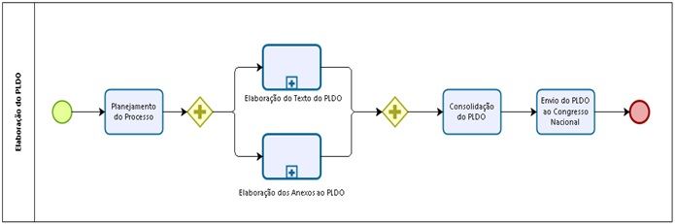5.3.jpg
planejamento do processo
elaboração do texto do projeto de leielaboração dos anexosdo PLDO
consolidação do PLDO envio do PLDO

5.3.4 ELABORAÇÃO DO TEXTO DO PLDO
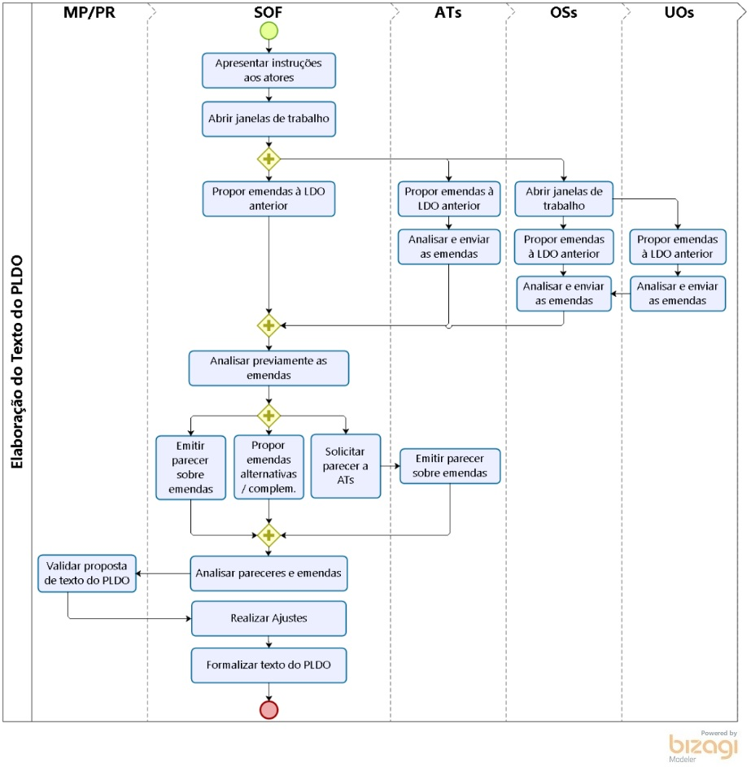5.4_.jpg

5.3.4.2 Abrir Janelas de Trabalho

5.3.4.3 Propor Emendas

Emenda Aditiva
Emenda Modificativa
Emenda Substitutiva
- Emenda Supressiva

5.3.4.4 Analisar e Enviar as Emendas
OSaprovaçãoaprovação parcialrejeição
OS
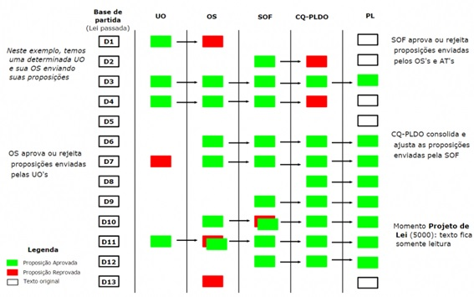5.6.jpg
5.3.4.5 Analisar Previamente as Emendas

5.3.4.6 Emitir Parecer sobre Emendas
Pareceres voluntários
Pareceres solicitados
OS

5.3.4.8 Analisar Pareceres e Emendas
aprovaçãoaprovação parcialrejeição

5.3.4.10 Formalizar Texto do PLDO

5.3.5 FLUXO DE ELABORAÇÃO DOS ANEXOS
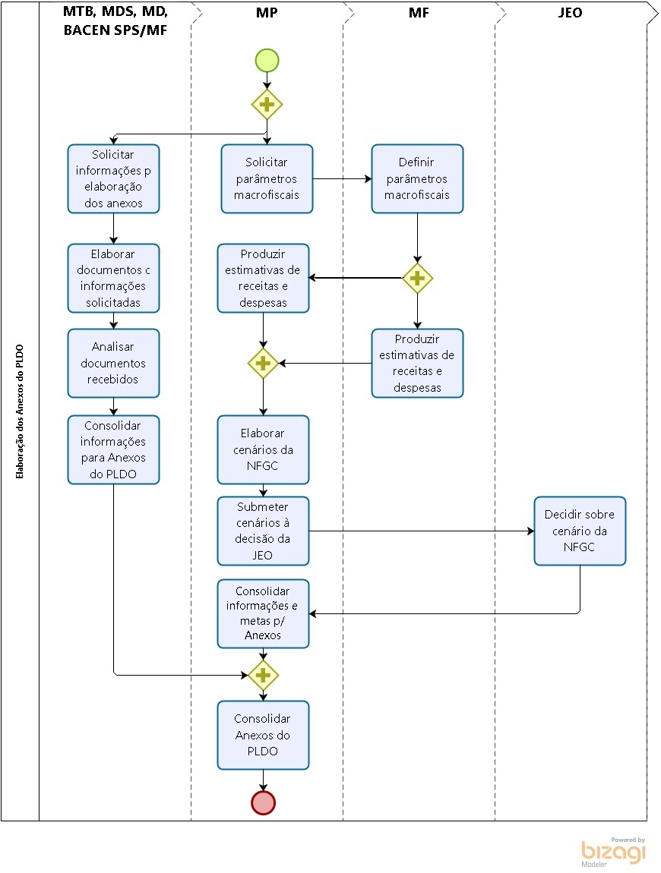5.7_.jpg

5.4 RESPONSABILIDADES
OS

5.4.1 LISTA DE AGENTES TÉCNICOS

5.5 PERFIS E PAPÉIS PARA ACESSO AO SISTEMA
OS
OS
OS

5.5.1 COMO OBTER UM PERFIL NO SIOP
https://www1.siop.planejamento.gov.br/siopdoc/doku.php/controle_acesso:solicitacao_acesso
https://www1.siop.planejamento.gov.br/siopdoc/doku.php/controle_acesso:lista_cadastradores_locais

5.6 CRONOGRAMA

5.7 CANAIS DE SUPORTE

5.7.1 ÁREA DE NEGÓCIO

5.7.2 ÁREA DE TECNOLOGIA DA INFORMAÇÃO
(https://www1.siop.planejamento.gov.br/siopdoc/doku.php/pldo:2018),
site: https://portaldeservicos.planejamento.gov.br

